МИНИСТЕРСТВО ОБРАЗОВАНИЯ И НАУКИ РОССИЙСКОЙ ФЕДЕРАЦИИ
Федеральное государственное бюджетное образовательное учреждение высшего
профессионального образования
«Казанский национальный исследовательский технический университет
им. А.Н. Туполева-КАИ»
Институт компьютерных технологий и защиты информации
Кафедра Прикладной математики и Информатики

Практическая работа № 2
по дисциплине «Проектирование и архитектура программных систем»
«Поиск акторов и вариантов использования»

Выполнили:
студенты группы 4311
Замилова А
Иванов С

Казань
2026

Оглавление
1. Выявление акторов 3
2. Выявление вариантов использования 5
3. Разработка диаграмм вариантов использования 7

Поиск акторов и вариантов использования

Выявление акторов
На рисунке 1 представлены основные кандидаты в акторы системы.
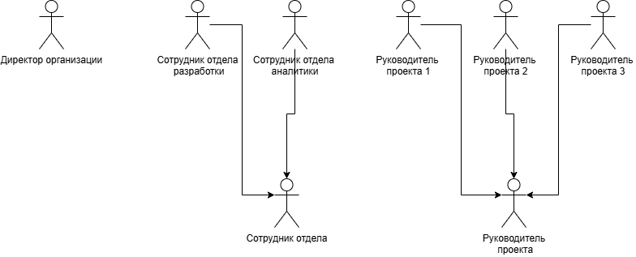
Рис. 1. Анализ акторов системы
Интервью, проведённое с указанными выше кандидатами, показало, что сотрудник отдела аналитики, сотрудник отдела разработки предполагают использовать разрабатываемую АИС однотипно. Это позволило обобщить эти 2 роли в одну. Аналогичная ситуация– с руководителями проектов, см. рис. 1.
Краткое описание акторов представлено в табл. 1.
Табл. 1. Выявление акторов
Актор | Краткое описание
Директор организации | Высшее руководство. Просматривает общую статистику по всем проектам, анализирует отчеты и дашборды, оценивает эффективность работы отделов и сотрудников. Не участвует в оперативном управлении задачами.
Руководитель проекта | Управляет проектами и задачами. Создает проекты, назначает участников, ставит задачи и распределяет их между исполнителями. Контролирует сроки выполнения, управляет приоритетами, отслеживает прогресс через канбан-доску.
Сотрудник отдела | Базовый пользователь системы. Управляет задачами. Выполняет задачи, назначенные руководителем проекта. Обновляет статус задач, добавляет комментарии, прикрепляет файлы. Участвует в проектах в качестве исполнителя.

Выявление вариантов использования
Выявленные варианты использования сведены в таблицу 2.
Табл. 2. Выявление вариантов использования
Основной актор | Наименование | Формулировка
Сотрудник отдела | Просмотр задач | Этот вариант использования позволяет сотруднику просматривать список задач, назначенных ему в рамках проектов
Сотрудник отдела | Изменение статуса задачи | Сотрудник может изменять статус выполнения задачи (например, "В работе", "На проверке", "Готова")
Сотрудник отдела | Добавление комментария | Позволяет сотруднику оставлять комментарии к задаче для коммуникации с руководителем и коллегами
Сотрудник отдела | Прикрепление файлов | Сотрудник может прикреплять к задаче файлы с результатами работы
Сотрудник отдела | Просмотр уведомлений | Сотрудник получает и просматривает уведомления о новых задачах, изменениях статусов и комментариях
Сотрудник отдела | Поиск и фильтрация | Позволяет сотруднику искать задачи по различным параметрам (теги, приоритет, сроки)
Сотрудник отдела | Просмотр аналитики | Позволяет отслеживать статистику выполнения задач и проектов
Сотрудник отдела | Создание задачи | Создает новую задачу в рамках проекта с указанием названия, описания, приоритета, дедлайна
Сотрудник отдела | Назначение исполнителя | Назначает ответственного за выполнение задачи из числа участников проекта
Сотрудник отдела | Редактирование задачи | Позволяет изменять параметры существующей задачи
Сотрудник отдела | Управление приоритетами | Устанавливает и изменяет приоритеты задач
Руководитель проекта | Создание проекта | Руководитель имеет все возможности сотрудника отдела
Руководитель проекта | Редактирование проекта | Руководитель может изменять параметры существующего проекта (название, описание, состав участников)
Руководитель проекта | Архивирование проекта | Позволяет закрыть проект и переместить его в архив по завершении работ
Руководитель проекта | Все возможности сотрудника отдела | Руководитель имеет все возможности сотрудника отдела
Директор организации | Просмотр сводной аналитики | Этот вариант использования позволяет директору просматривать общую статистику по всем проектам организации
Директор организации | Добавление сотрудников организации | Позволяет добавлять сотрудников
Директор организации | Экспорт данных | Позволяет экспортировать отчеты в Excel или PDF для дальнейшего анализа
Директор организации | Просмотр дашбордов | Директор просматривает графические панели с ключевыми метриками (KPI)

Разработка диаграмм вариантов использования
Все варианты использования показаны на рис. 2.

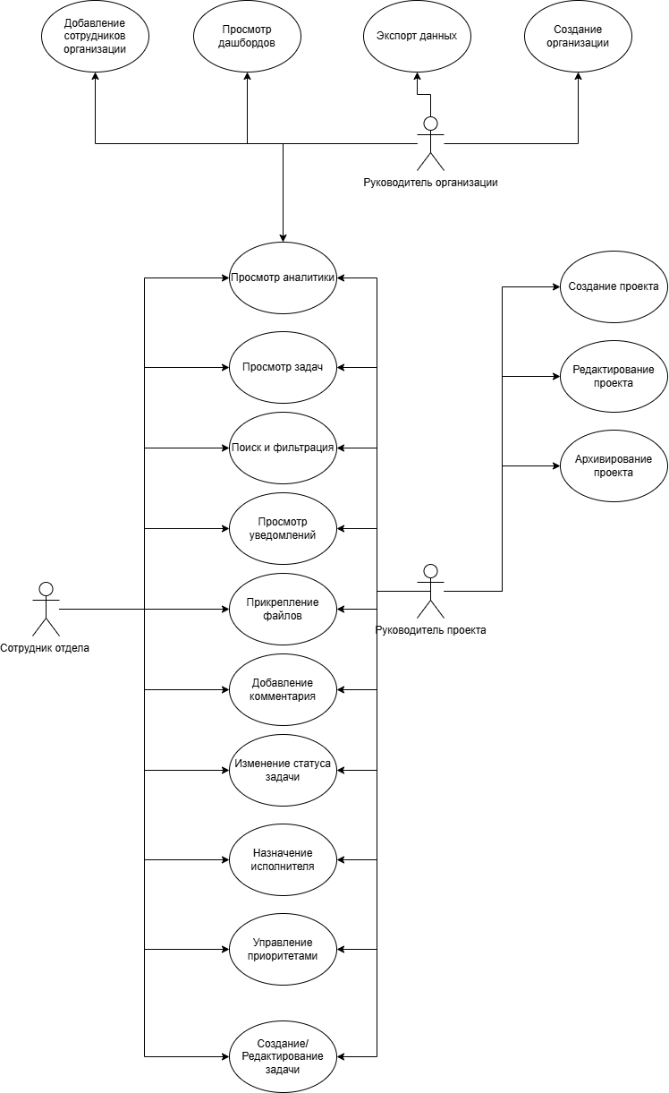
Рис. 2. Диаграмма прецедентов системы

